
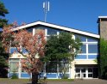
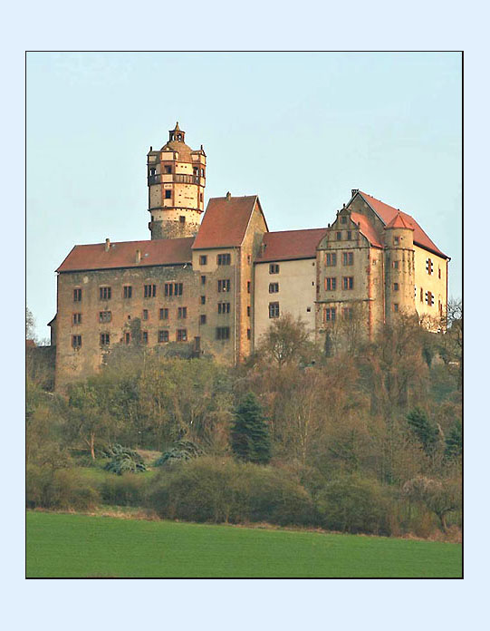
SILENT STREAM

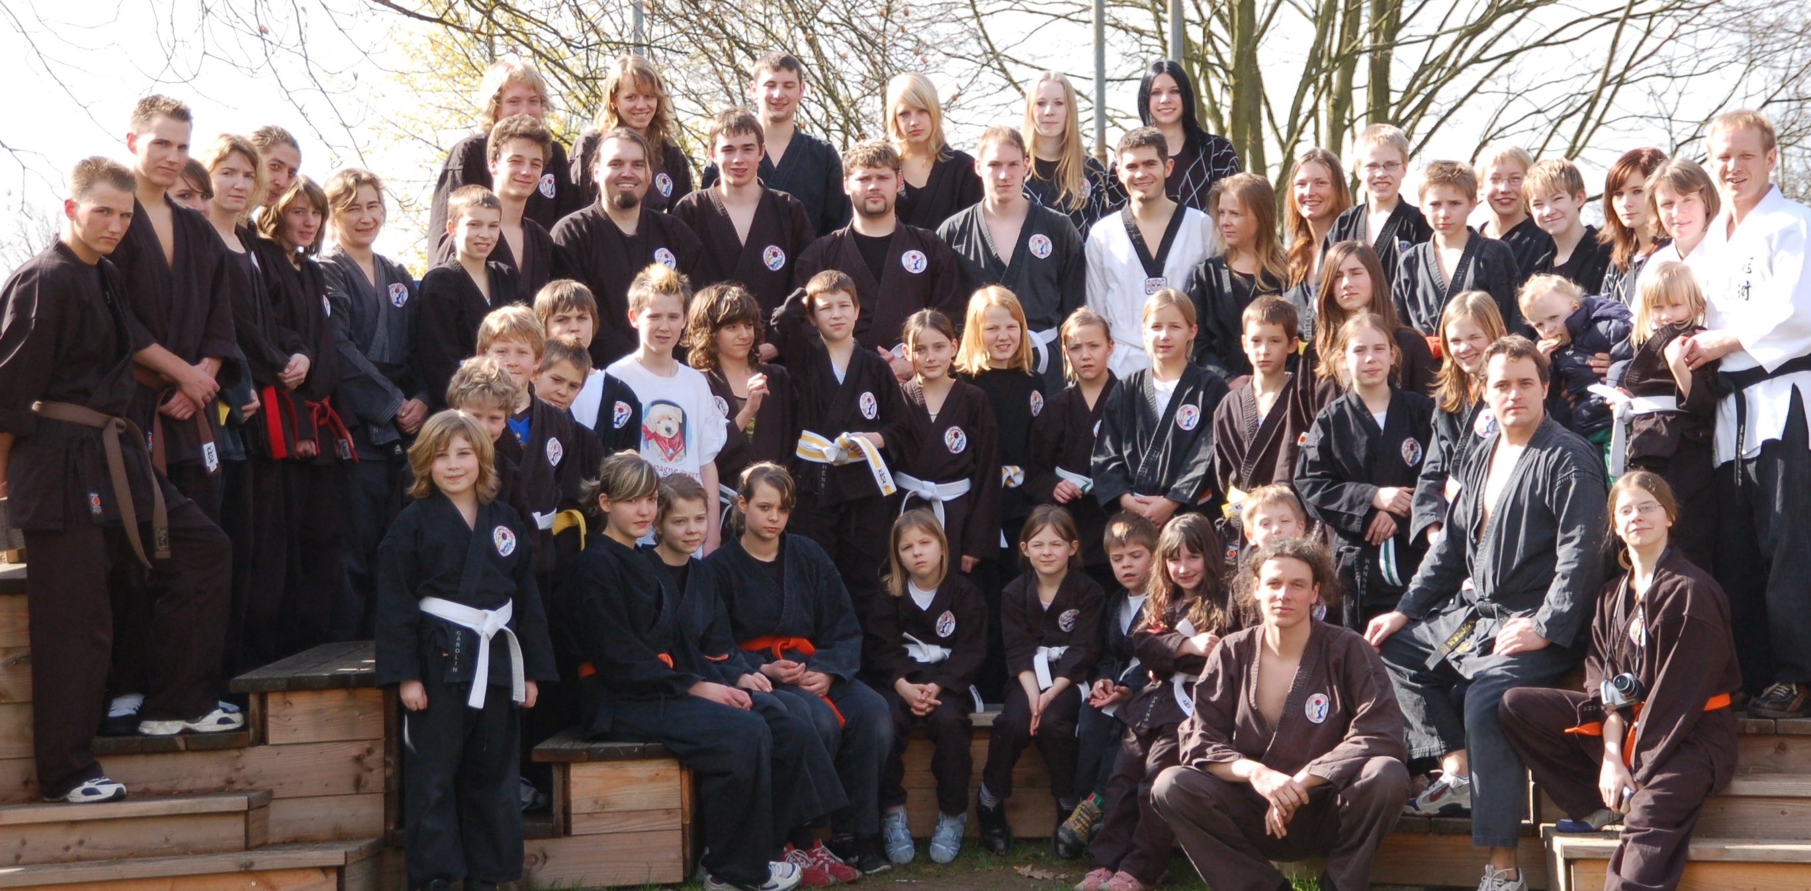

Jens schimmel
Wiesenau 39
61137 Schöneck
Tel.: 06187/7970 Mobil: 01741748155
sabonym@web.de silentsstream.de
ssc-badvilbel.de skv-buedesheim.de
http://www.sport.uni-frankfurt.de/Personen/Schimmel

Liebe Hapkidoin, Eltern & Interessierte

Bekanntlich sind alle guten Dinge drei, deshalb freue ich mich euch mitteilen zu können, dass auch 2008 wieder ein Hapkido-Winterlehrgang im Jugendzentrum Ronneburg vom 01. bis 03. Februar stattfinden wird.
Wir wohnen nahe der Ronneburg mitten in der Natur. Wie vielleicht viele schon von den ersten beiden Fahrten wissen, wird es wieder ein sehr vielfältiges Rahmenprogramm geben. Wir haben Vollpension.
Hochqualifizierten Kampfkunstmeister werden wir begrüßen dürfen, welche uns an ihrem Wissen teilhaben lassen. Jede menge Spaß, Überraschungen, Ausflüge & natürlich Hapkido wird auf dem Tagesplan stehen. Die Kosten belaufen sich diesmal auf 65€ pro Person.
Ich freue mich auf ein schönes und erlebnisreiches Wochenende mit euch.
Euer Jens
- - - - - - - - - - - - - - - - - - - - - - - - - - - - - - - - - - - - - - - - - - - - - - - - - - - - - - - - - - - - - - - - -

Vorname, Name: ___________________________________________________________

Email/Telefon: __________________________________________________________

Alter/Gürtelfarbe: ____________________________________________________________

Unterschrift (evtl. eines Erziehungsberechtigten): ___________________________________
Letzter Abgabetermin :
01. Januar 2007
MINDESALTER :
8 JAHRE

